TASK 2 – ΔΡΑΣΤΗΡΙΟΤΗΤΑ 2

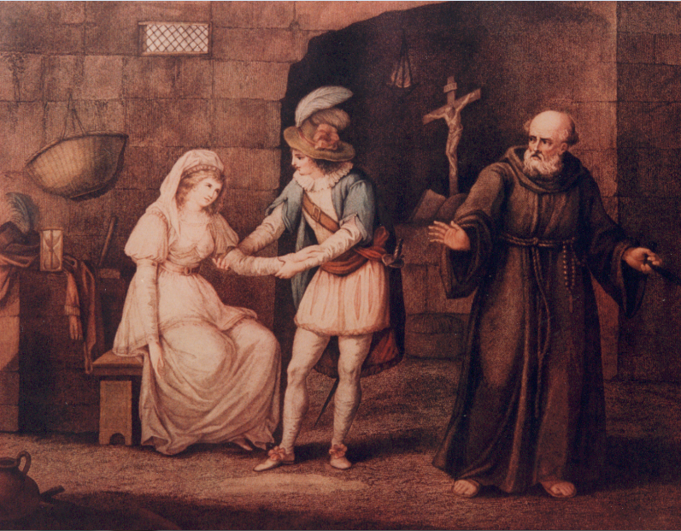

# Watch the following Romeo and Juliet animated summary

<https://www.youtube.com/watch?v=-coBcEJJijI>

and choose a scene of the play to animate in your own way.

Use the following link <https://www.storyboardthat.com>

to create your own scene or scenes.

Παρακολούθησε το ακόλουθο link με το έργο «Ρωμαίος και Ιουλιέτα» σε κινούμενα σχέδια

<https://www.youtube.com/watch?v=-coBcEJJijI>

και διάλεξε μια σκηνή για να την κάνεις σε κινούμενα σχέδια με τον δικό σου τρόπο.

Χρησιμοποίησε το ακόλουθο link <https://www.storyboardthat.com>

για να φτιάξεις την δική σου ή τις δικές σου σκηνές από το έργο.